US 4.0
«Иводзима»

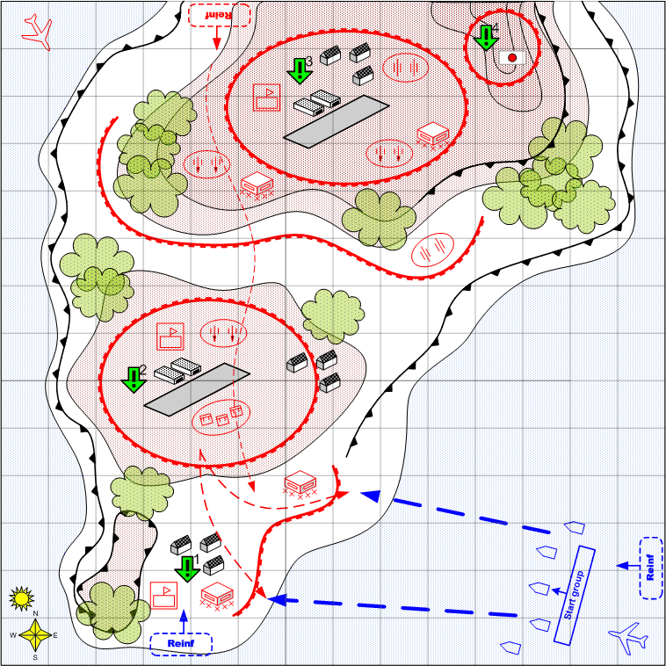

Карта 14 на 14. День. Ясно.

Тропический, скалистый полуостров (большая часть острова Иводзима). Визуально на острове две большие возвышенности. Северная и южная. На южной - небольшой аэродром, на северной - побольше. В юго-восточной части единственное место для возможной высадки – пляж. Вдоль пляжа укрепления японцев. На северо-востоке есть специальное место – высокая гора со стоящим на ней флагштоком. На юге побережье подходит близко к краю карты с таким расчётом, что бы потом игрок мог получать там сухопутные подкрепления.

Описание.
Штурм американскими войсками острова Иводзима. 1945 год.
Изначально на карте присутствует десантная группа американцев. 6 – 8 барж с элитной пехотой. Катера поддержки. Танки амфибии (если будут).
Первая задача игрока – овладеть основной линей обороны японцев вдоль пляжа и ключевым зданием 1. Успешная атака возможна, только если игрок предварительно осуществит 1 – 2 вызова тяжёлых бомбардировщиков и уничтожит часть обороны противника. В начале игроку доступны только вызовы бомбардировщиков. Сразу после высадки на пляж, по скрипту, проводится контратака японской пехоты.
Захватив ключевое здание, игрок получает доступ к остальным подкреплениям.
Далее – задача игрока захватить два аэродрома и господствующую над островом высоту 4.
В брифинге к последнему заданию говорится о том, что водружение американского флага над этой высотой станет символом общей победы над японцами.
Особенность миссии - частые, почти без промежутков контратаки пехоты противника небольшими группами по 1 – 2 взвода. До тех пор пока игрок не выполнит задание 3.
У японцев нет авиации кроме самолётов разведчиков. На острове много зенитной артиллерии.

Войска игрока.

Стартовые.
6 – 8 десантных судов с элитной пехотой
2 – 4 катера.
Танки - амфибии (???).

Подкрепления.
До выполнения 1 задания – только авиация. Потом – все доступные.

Супер оружие для финальной миссии.
B-29 SuperFortress – доступны при старте миссии.

Войска противника.

Стартовые.
Пехота.
Штурмовая пехота.
ПТО.
Зенитки.
Миномёты.
Полевая артиллерия.
Танки, самоходки (немного, преимущественно окопанные).

Подкрепления.
Штурмовая пехота.

Задания.
- Осуществить высадку и захватить ключевое здание 1.
- Захватить малый аэродром.
- Захватить большой аэродром.
- Занять высоту и водрузить на ней американский флаг.

